1



申论领跑营2027版方法实战班

公文写作【发布词】


S市科委拟发布“2026年公众参与科学项目”，假如你是S市科委工作人员，请根据“给定资料3”，
拟写一份发布词，呼吁公众积极报名参加。（20分）
要求：宗旨明确，介绍全面，有号召力。不超过450字。

材料三

2025年1月，S市发布了一批“公众参与科学项目”。项目发布人S市科委负责人说：“我们大力推动‘专业科研+公众参与’这种公众科学模式的实施，是希望营造崇尚科学、尊重科学的浓厚氛围，提升市民科学素养，为知识生产注入新动能。”
目前，S市科委的“公众参与科学项目”网络平台上，正在持续推进一系列公众可参与的科学项目，例如“我的自然百宝箱”“鸟撞调查”“昆虫家谱”“貉口普查”等项目。这些项目由不同研究机构发起，每年持续更新并反馈研究成果。
以“貉口普查”项目为例，它由F大学和市林业总站于2019年联合发起，以公众科学模式开展对国家二级保护动物貉的研究。该项目补充了S市城市野生动物相关数据，构建起公众参与科学研究的新范式，2023年还被选入全市“生物多样性优秀实践案例”，2025年获得政府专项资助。
“貉口普查”项目负责人F大学章教授介绍说，公众科学模式是职业科学家与公众协同研究的科研模式，涵盖数据收集、技术探索、问题研究等方面。该模式打破了职业与年龄壁垒，让公众广泛参与到科学研究之中，既可以增加公众对科学的了解，也能从不同领域为科研人员提供启发。
10岁的豆豆对野生动物特别感兴趣，妈妈带着他参加了不少相关的科普讲座、科学讲坛活动。从前，他总感觉科学有点遥不可及，参加“貉口普查”活动后，豆豆觉得自己“离科学近了”。木匠许师傅凭借自学的昆虫摄影技术参与过多类公众科学活动，他说感觉自己就像一块海绵，每次

参与都能吸收很多知识养分，还被评为了优秀参与者。软件工程师小郭已第三次担任普查领队，很享受“公众科学家”的隐藏身份，他说：“与一群志同道合的人做一件很纯粹的事，改变了我对 科学家‘高冷’的刻板印象，其实他们很务实、很谦逊。”
2019年刚开始启动“貉口普查”项目时，章教授团队购置了80多台红外照相机，与市民共同布设于城市绿地、公园等区域，搭建起野生动物监测网络。这些设备至今仍在运行，曾拍摄到国家一级保护动物小灵猫因施工惊扰迁移的画面，科研人员据此预判其迁移路径会被小河阻隔，便联合绿化部门架设临时浮桥，帮助小灵猫安全渡河并找到新的栖息地。
“在项目实施过程中，我们发现短期集中调查更符合公众参与习惯。因此自2020年起，我们结 合貉的活动规律与公众空闲时间，重新优化方案，设计了周末两天的集中调查路线。”章教授介 绍。2023年夏，300多位经培训的市民，在周末夜间利用手电和城市灯光，调查貉的分布和数量，记录小区环境、猫粮投喂、垃圾管理等影响貉活动的状况。仅用两个夜晚，就完成了90个小区
的普查，这相当于传统科研团队两个半月的工作量。目前，此项目已有千余名“公众科学家”参与。 “公众参与科学项目”以具体科学问题为导向，按照“项目发布-公众注册-项目培训-观察记录-
数据上传-处理校验-研究结论”的流程推进。科研团队负责专业科研问题设计、任务拆解、课题 项目发布。公众在“公众参与科学项目”线上平台注册报名，通过在线教程、直播培训、线下讲座 等形式学习掌握设备使用、样本记录等，然后参与研究，如开展观察、记录并上传信息。最后，科研团队多源验证相关数据，形成并发布研究报告。例如，2024年12月发布的《S市昆虫名录》，收录物种数从3090种提升至3556种，其中20%的新增记录是公众科学家们发现的。
“我们支持各领域的科学家积极申报‘公众参与科学项目’，立项后将予以专项经费支持，以促进更多科学家、科学爱好者和其他志愿者直接开展更深入的科研合作。”S市科委负责人表示。近些年S市的“公众参与科学项目”主要集中在生态学领域，接下来将扩展到天文学、心理学等多

个领域。目前S市科委正联合相关部门、高校、科研机构等进行筹备，计划在2026年1月发布8个项目。

解析：

2026年公众参与科学项目发布词

为营造崇尚科学、尊重科学的浓厚氛围，提升市民科学素养，同时为知识生产注入新动能，现发布我市2026年公众参与科学项目。经S市科委与相关单位筹备，本次共推🎧8个项目，涉及生态学、天文学、心理学等多个领域。本次项目由不同研究机构发起，依托市科委网络平台持续推进，每年更新并反馈研究成果，诚邀广大市民参与。
公众科学模式是职业科学家与公众协同研究的科研模式，涵盖数据收集、技术探索、问题研究等。该模式打破了职业与年龄壁垒，让公众参与到科学研究之中，既增加公众对科学的了解，也从不同领域为科研人员提供启发。
"公众参与科学项目"以具体科学问题为导向，按照"项目发布-公众注册-项目培训-观察记录-数据上传-处理校验-研究结论"的流程推进。大家可在线上平台注册报名，经过多种形式学习掌握技能并参与研究。
欢迎大家积极报名，成为光荣的公众科学家。

S市科委

2026年1月XX日

参考答案：

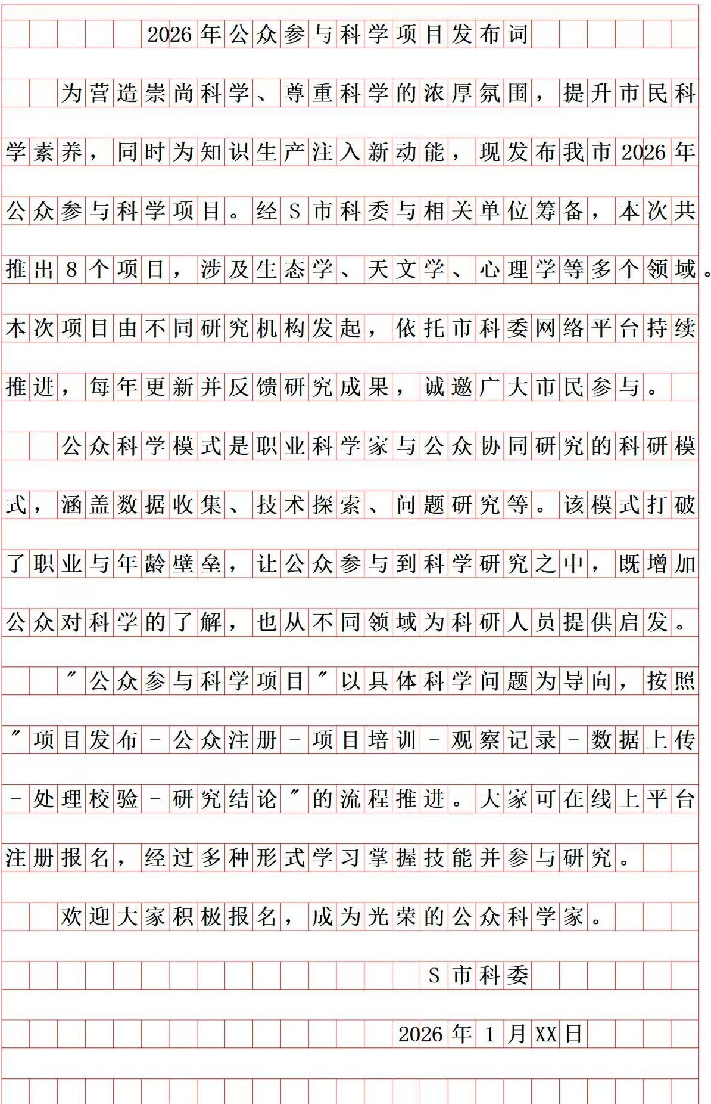

一、材料整体宏观逻辑（9个段落）

整体逻辑链条：引🎧政策总旨→罗列项目载体→举典型案例→阐释模式内涵→群众体验佐证→科研实践成效→项目优化优势→统一参与流程→政策扶持+引🎧2026新项目（扣题干）
行文逻辑：总—分—总+由宏观到微观、由案例到理论、由过往实践到未来新项目

前八段是现有项目的背景、价值、运作模式铺垫，第九段落脚2026新项目，直接对应写作任务，为发布词提供全部写作素材。
二、逐段：段内逻辑 + 段与段衔接逻辑第1段
段内逻辑：背景事件+观点目的（总分）

- 事实：2025年S市推🎧公众参与科学项目；

- 引用负责人讲话，阐明推行该模式三大核心目标：营造科学氛围、提升市民素养、赋能科研创新。
段间作用：全文总起，定下发文宗旨，是发布词开篇素材来源。衔接下段：抛🎧“公众科学模式”核心概念，引🎧下文具体项目。第2段
段内逻辑：平台载体+举例+运行规则（并列）

- 载体：官方线上平台；

- 举例：多个生态类项目；

- 补充规则：多机构发起、持续更新、反馈成果。

段间衔接：承接第一段宏观政策，从“概念”落地到“可参与的具体项目”；举例带🎧“貉口普查”，为第三段深度案例做过渡，实现“面→单点案例”切换。
第3段

段内逻辑：案例基础信息+多重成果（递进）

- 基础：貉口普查发起单位、时间、研究对象；

- 成果递进：补充城市野生动物数据→创新科研范式→获评优秀案例→获得专项资助。

段间衔接：聚焦第二段列举的其中一个项目深度剖析，用标杆案例证明公众科学模式具备实践价值，由泛化介绍转向实证支撑。
第4段

段内逻辑：权威定义+模式边界+双向价值（总分）

- 章教授给🎧公众科学模式专业定义；

- 覆盖范围：数据收集、技术探索、课题研究；

- 两层价值并列：对市民、对科研人员双向利好。

段间衔接：跳🎧“貉口普查”单一案例，提炼通用理论，从“案例现象”上升到“模式本质”；同时为第五、六段群众、科研两方面案例提供理论依据。
第5段

段内逻辑：三类参与者并列举例（并列结构）

豆豆（儿童）、许师傅（普通工人）、小郭（工程师）三类不同年龄、职业市民，分别讲述参与后的收获，印证第四段“提升公众科学认知”的价值。

段间衔接：承接第四段的公众层面价值，用人真实感受具象化理论，增强感染力，适配发布词 “号召群众”的写作需求。
第6段

段内逻辑：前期举措→实践应用→生态保护成效（因果）

- 举措：布设红外相机搭建监测网络；

- 实践：拍到小灵猫迁徙影像；

- 结果：科研部门据此施策，保护野生动物。

段间衔接：与第五段形成互补，第四段提到双向价值，五段讲市民收获，六段讲科研与生态社会效益，完整印证模式双重作用。
第7段

段内逻辑：发现问题→优化调整→实践效果→规模佐证（递进）

- 问题：短期调查更贴合市民空闲时间；

- 对策：优化为周末集中普查；

- 对比成效：市民普查效率远超传统科研；

- 补充：千人参与体现项目吸引力。

段间衔接：延续貉口普查实践细节，补充模式的效率优势，进一步论证公众参与对科研的助力。第8段
段内逻辑：总述统一流程+双方分工+实例佐证（总分总）

- 总：七步标准化参与流程；

- 分：科研团队、市民各自职责；

- 例证：《S市昆虫名录》数据证明公众贡献。

段间衔接：收束前面貉口普查的个案细节，提炼全系列项目通用参与规则，是发布词核心告知内容（怎么报名、怎么参与）的直接素材。
第9段

段内逻辑：政策扶持+领域拓展+新项目筹备（递进，由现有到未来）

- 扶持政策：专项资金支持科研人员申报；

- 发展规划：从单一生态拓展多学科；

- 落脚点：2026年1月推🎧8个新项目。

段间衔接：全文收尾，回扣题干写作任务，直接点明本次发布词的写作背景，是发布词介绍新项目的核心依据。
三、材料逻辑、题干、参考答案三者对应关系

- 题干核心要求

身份：S市科委工作人员；文种：发布词；核心要求：宗旨明确、介绍全面、有号召力；用途：宣传2026新项目、号召市民报名。
- 答案四段结构对应材料段落逻辑

- 开头段（项目宗旨+2026新项目概况）

素材来源：第1段（宗旨）、第2段（平台、项目运营）、第9段（8个跨领域新项目）；对应材料首尾宏观政策层。

- 第二段（公众科学模式内涵与价值）

素材来源：第4段；提炼材料理论核心，向市民解释项目是什么、有何意义。

- 第三段（完整参与流程）

素材来源：第8段；解决市民“如何参与”的核心疑问，满足“介绍全面”要求。

- 结尾呼吁段

呼应材料5、6、7段群众参与获得感，实现“有号召力”的作答要求。

- 取舍逻辑说明

材料3中貉口普查、市民采访、小灵猫保护、普查效率等案例细节，答案全部删减。

原因：字数限制450字，发布词以告知政策、讲解参与方式为主，案例属于渲染素材，为精简篇幅予以省略，只保留材料中框架性、通用性核心要点。

这一生要怀揣着勇气的时刻太多，比如面对一场十分重要的考试， 比如面对一段摇摇欲坠的感情， 比如向人表达自己真实的内心，
比如告别深刻的过去，比如接受全新的开始，勇敢的去做吧，
然后你会发现不过如此， 万丈深渊也是前程万里面，
所有的伟大都源于一次勇敢的开始

